โปรแกรมกิจกรรมหัวหิน-ชะอำ 2 วัน

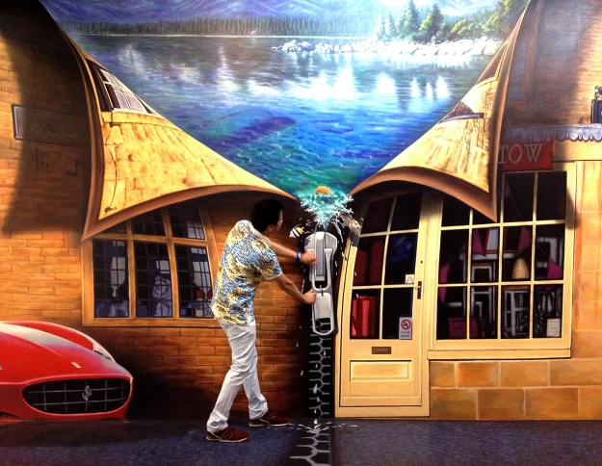
วันที่ | รายการท่องเที่ยว | อาหาร |  |  | โรงแรม
วันที่ | รายการท่องเที่ยว | เช้า | เที่ยง | เย็น | โรงแรม
1 | กรุงเทพฯ - จ. ประจวบคีรีขันธ์ – เดอะ เวเนเซีย หัวหิน |  |  |  | โรงแรมโกลเด้น บีช ชะอำ    www.goldenbeachchaam.com/  หรือ  โรงแรมเดอะชะอำเมธาวลัย    www.methavalai.com
2 | ตลาดน้ำหัวหินสามพันนาม - พันธ์สุข ฟู้ด แอนด์ ฟาร์ม @ ชะอำ - กรุงเทพฯ |  |  | -

วันที่ 1) กรุงเทพฯ - จ. ประจวบคีรีขันธ์ – เดอะ เวเนเซีย หัวหิน (B/L/D)
06.00 น. พร้อมกันที่ กรุงเทพฯ เจ้าหน้าที่บริษัทฯ ให้การต้อนรับ และ อำนวยความสะดวกแก่ท่าน
07.00 น. ออกเดินทางมุ่งหน้าสู่ จ. ประจวบคีรีขันธ์ โดยรถบัสปรับอากาศ VIP
พร้อมรับประทานอาหารเช้า (1) แบบกล่อง (ข้าวสวย กับข้าว 1 อย่าง + ไข่ดาว หรือ ข้าวเหนียวหมูทอด)
10.00 น. แวะชม เดอะ เวเนเซีย หัวหิน ศูนย์การค้า The Venezia Hua Hin ได้แรงบันดาลใจมาจาก มนต์เสน่ห์ของเมืองเวนิส ประเทศอิตาลี หรือเมืองแห่งสายน้ำเวนิสอันเลื่องชื่อ เมืองเวนิสได้ชื่อว่าเป็นเมืองที่ใช้การคมนาคมทางน้ำที่มีการใช้คลองเพื่อ สัญจรมากที่สุดในโลกเมืองหนึ่ง นอกจากนี้แล้วยังมีอาคาร ร้านค้าและบ้านเมืองที่มีปฏิมากรรมที่สวยงามตั้งอยู่ริมสองฝั่งคลอง เช่นเดียวกันเมืองหัวหินของเมืองไทย ที่มีคำกล่าวไว้ว่า หัวหินไม่เคยสิ้นมนต์เสน่ห์
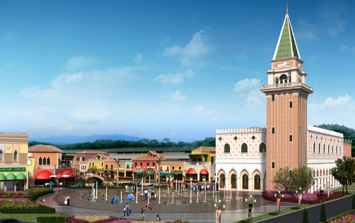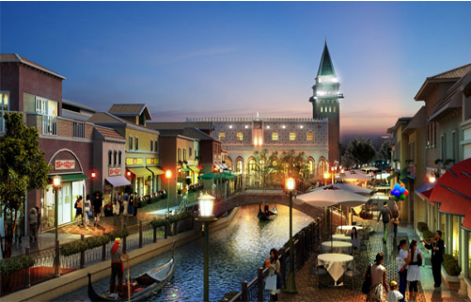
12.00 น. รับประทานอาหารเที่ยง (2) ณ ร้านปลาทูเรสเตอรอง
นำท่านเข้าสู่ที่พัก
18.00 น. รับประทานอาหารมื้อค่ำ (3) ณ. ห้องอาหารของโรงแรม (งานปาร์ตี้จัดภายในห้องประชุม)

วันที่ 2) ตลาดน้ำหัวหินสามพันนาม - พันธ์สุข ฟู้ด แอนด์ ฟาร์ม @ ชะอำ – กรุงเทพฯ (B/L/-)
07.00 น. รับประทานอาหารเช้า (4) ณ ห้องอาหารของโรงแรม
08.00 น. นำท่านเดินทางไป “ ตลาดน้ำหัวหินสามพันนาม “ เป็นตลาดน้ำที่กว้างใหญ่กว่า 100 ไร่ ภายในมีร้านค้าทั้งหมด 193 ร้าน และเรือขายสินค้า 40 ลำ มีเรือให้นักท่องเที่ยวได้นั่งชมบรรยากาศโดยรอบ มีรถไฟที่นักท่องเที่ยวสามารถนั่งชมโดยรอบตลาดได้อีกด้วย จำลองสถานีรถไฟหัวหินมาจัดไว้เลย การตกแต่งของตลาดน้ำหัวหินสามพันนามก้ออกแนวย้อนยุคล่ะครับ ของกินในตลาดน้ำก็มี ที่นั่งเป็นจุดๆ ที่สำคัญมากมีบริการเพียงพอ บางจุดจำลองบรรยากาศชายทะเลมา กิจกรรมที่น่าสนใจ สะดุดตามีมากมาย
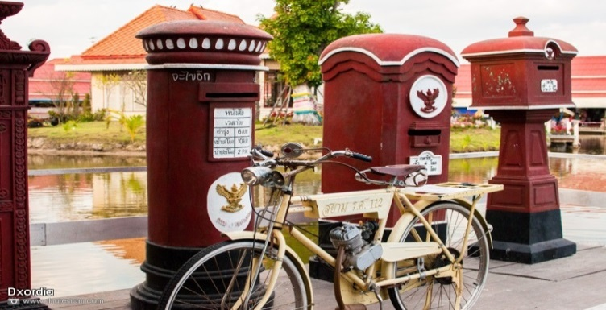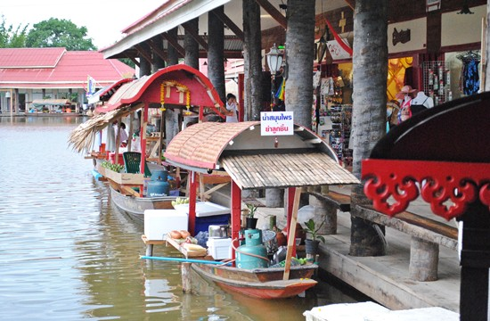
12.00 น. รับประทานอาหารเที่ยง (5) ณ ร้านอาหารเจ้เขียวซีฟู๊ด
13.00 น. หลังอาหารนำท่านชม พันธ์สุข ฟู้ด แอนด์ ฟาร์ม @ ชะอำ นำชมความงามของตึกสีสันสดใสด้วยสไตล์อเมริกัน-อิงลิชคันทรี ผสมผสานกลิ่นไอสไตล์ยุโรป ที่นี่มีทั้งร้านอาหาร ร้านกาแฟ ไว้รองรับนักท่องเที่ยว คุณยังสามารถเพลิดเพลินกับฟาร์มสัตว์เลี้ยง เช่น ม้าแคระโพนี แกะจากนิวซีแลนด์ และสัตว์เลี้ยงน่ารักอีก มากมาย นอกจากนี้ยังมีกิจกรรมสุดแสนพิเศษ ที่มีที่นี่ที่เดียวเท่านั้น คือการสาธิตและร่วมมือทำขนมไทยสูตรชาววังสูตรพิเศษของจังหวัดเพชรบุรี เช่น ทองหยอด ฝอยทอง เม็ดขนุนและหม้อแกงที่อบจากเตาถ่านทั้งหอม และหวานลงตัว เนื้อนิ่มนุ่มละมุนลิ้น จะลงมือทำเองหรือซื้อเป็นของฝากกลับบ้านก็ได้ตามสบายเลย
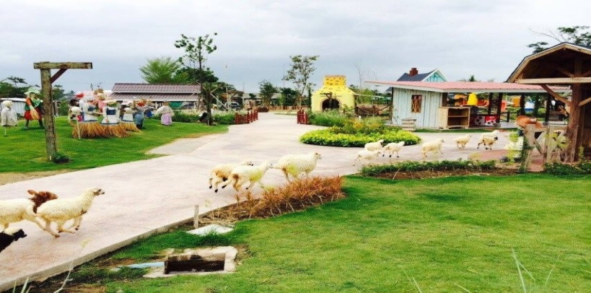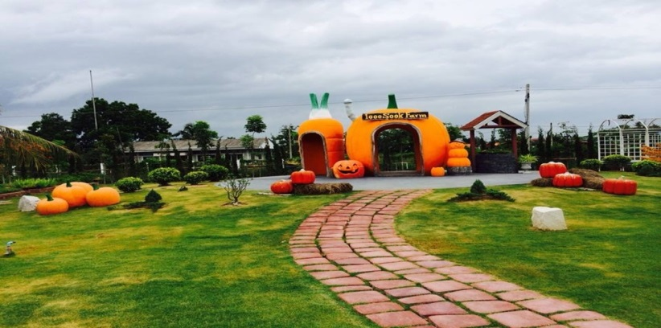
จากนั้นนำท่านเดินทางกลับ กรุงเทพฯ
18.00 น. ถึง กรุงเทพฯ โดยสวัสดิภาพ พร้อมความประทับใจในบริการ

